**LAPORAN PERBEDAAN INNER JOIN, LEFT JOIN, DAN RIGHT JOIN**

1. 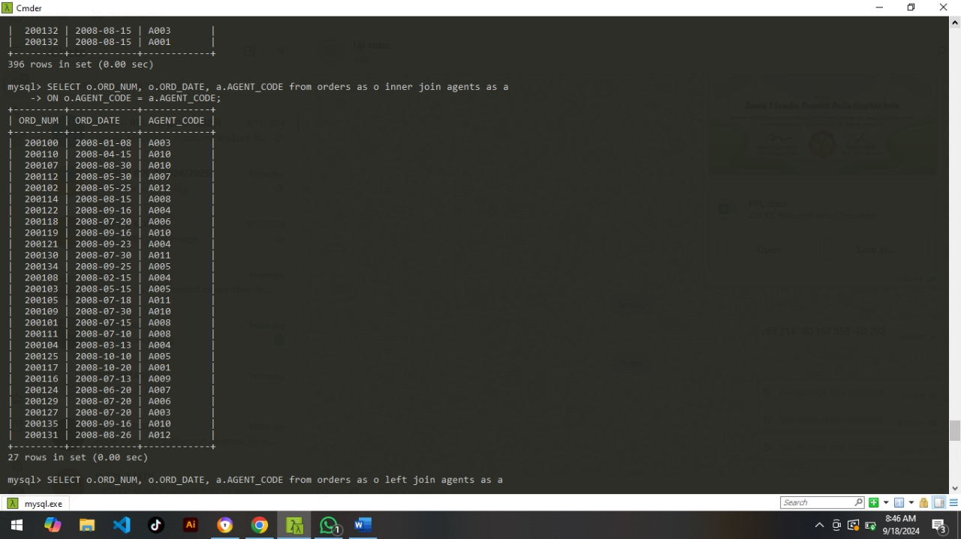***Inner Join***
2. 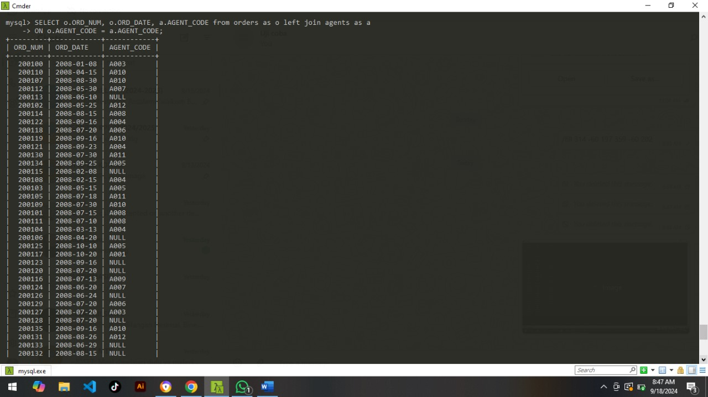***Left Join***
3. 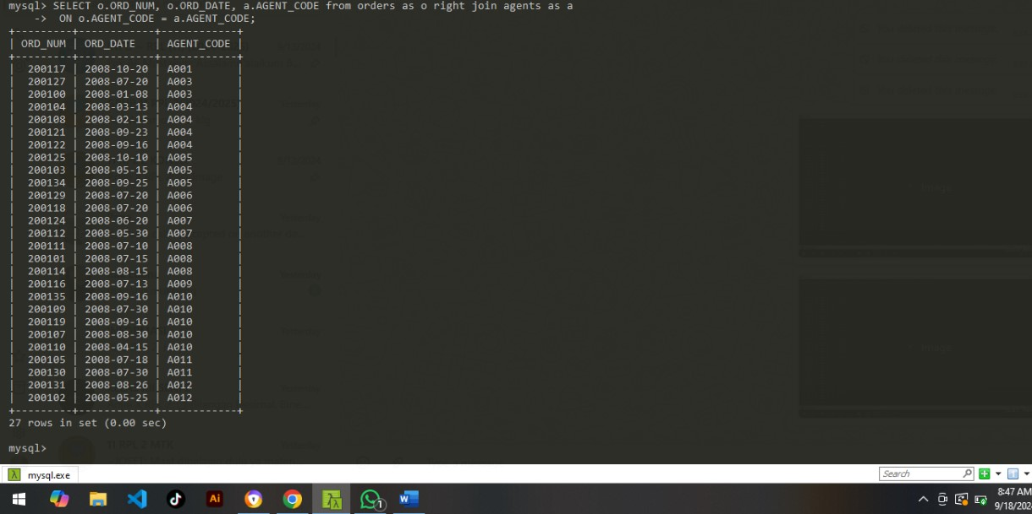***Right Join***

Keterangan gambar;

Ketiga gambar tersebut sama-sama menggabungkan tabel order (ORD_NUM dan ORD_DATE) dan tabel agents (AGENT_CODE), namun dengan cara yang berbeda yaitu Inner Join, Left Join, dan Right Join.

Perbedaan:

1. **Inner Join** pada gambar pertama akan memfilter baris yang hanya memiliki kecocokan di kedua tabel yang digabungkan.
2. **Left Join** pada gambar kedua akan mencocokkan tabel pertama query atau tabel ORD_NUM dan ORD_DATE dengan tabel AGENT_CODE. Jika di tabel AGENT_CODE ditemukan baris yang tidak ada kecocokan dengan tabel ORD_NUM dan ORD_DATE, maka baris tersebut akan bernilai NULL.
3. **Right Join** pada gambar ketiga akan bekerja sebaliknya dari Left Join pada gambar kedua. Jika di tabel ORD_NUM dan ORD_DATE ditemukan baris yang tidak ada kecocokan dengan tabel AGENT_CODE, maka baris tersebut akan bernilai NULL.